Plans de gestion des sites LIFE Elia

UG:SEL207 - Circuit: 70.154: pylône 110 au 111
Nom complet de l'UG: SOLRE-ST-GERY/COUVIN 70KV LI

Action LIFE: Fauche : 3 polygone(s) (0.2 ha)
Autres actions LIFE sous cette/ces portée(s): Lisière restaurée; Lisière

Commune(s): Couvin

Triage(s) DNF concerné(s): Frasnes (LECOCQ Patrice - GSM: 0477/78.15.39)

Cantomment(s) DNF concerné(s):COUVIN (060/31.02.81)
Info actualisées sur Le portail environnement de Wallonie

Gestionnaire (+ Propriétaire):
ID | Gestionnaire | Propriétaires
MD_329 | chasseur: Hubert Bauloy 0474487621 | Andre, Jules Charles & Maebe, Any Leonie
MD_338 | chasseur Hubert Bauloy 0474487621 | Andre, Jules Charles & Maebe, Any Leonie
MD_330 | chasseur: Hubert Bauloy 0474487621 | Andre, Jules Charles & Maebe, Any Leonie
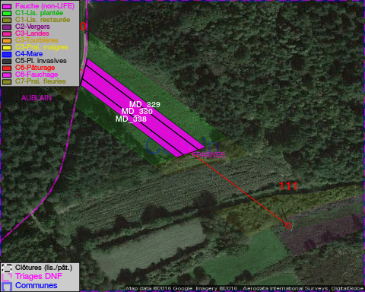

GESTION:

Objectif à long terme :

Pas d'objectif écologique mais conserver l'habitat herbeux.

Tous les aménagements ont eu lieu entre January 2013 et July 2014.

Détail par portée
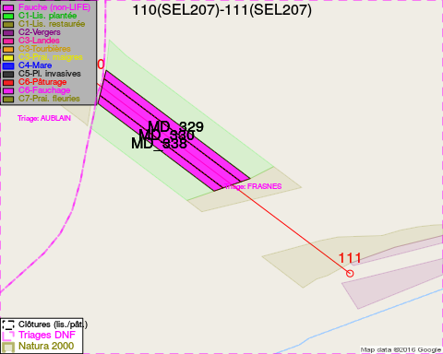
Adresse propriétaire:
- [MD_329] Andre, Jules Charles & Maebe, Any Leonie: Rue Du Fourneau, Gon. 2 Couvin
- [MD_338] Andre, Jules Charles & Maebe, Any Leonie: Rue Du Fourneau, Gon. 2 Couvin
- [MD_330] Andre, Jules Charles & Maebe, Any Leonie: Rue Du Fourneau, Gon. 2 Couvin

Document réalisé le 03/12/2016

